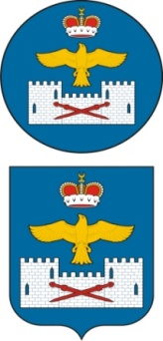
РЕСПУБЛИКА ДАГЕСТАН
ГЛАВА МУНИЦИПАЛЬНОГО РАЙОНА «ЛАКСКИЙ РАЙОН»
РАСПОРЯЖЕНИЕ
от 23 марта 2020 г. № 23-р

Во исполнение Указа Главы Республик Дагестан от 18 марта 2020 г. №17 «О ведении режима повышенной готовности», распоряжения Главы МР «Лакский район» от 18.03.2020 г. №22-р и в целях предупреждения завоза и распространения коронавирусной инфекции на территории района:
1.Закрыть с 23 марта 2020 года до 12 апреля 2020 года на территории муниципального района «Лакский район» все спортивные секции ( взрослые и детские).
2. Начальнику МКУ «Управление образования» Гамзаеву Я.М. довести настоящее распоряжение до директоров школ и МКУ ДО «ДЮСШ» района.
3. Опубликовать распоряжение в районной газете «Заря» и на официальном сайте администрации Лакского района.
4.Контроль за исполнение настоящего распоряжения возложить на заместителя главы администрации МР «Лакский район» Максудова М.Ю.

Глава МР «Лакский район» Ю.Г. Магомедов

